

**UNIVERSIDADE FEDERAL DO MARANHÃO**

**BACHARELADO INTERDISCIPLINAR EM CIÊNCIAS E TECNOLOGIAS**

**Projeto e Desenvolvimento de Software**

**TURMA: 01 – 2N1234**

JOÃO VICTOR LIMA EWERTON

KAUÃ FERREIRA GALENO

MATHEUS RYAN CARREIRO COSTA CORREIA

**DOCUMENTAÇÃO - SISTEMA DE DETECÇÃO FACIAL**

**SÃO LUÍS - MA**

**JUNHO/2024**

JOÃO VICTOR LIMA EWERTON

KAUÃ FERREIRA GALENO

MATHEUS RYAN CARREIRO COSTA CORREIA

**DOCUMENTAÇÃO - SISTEMA DE DETECÇÃO FACIAL**

Documento apresentado como requisito parcial de avaliação da disciplina Projeto e Desenvolvimento de Software - Turma 01, no curso Bacharelado Interdisciplinar Ciência e Tecnologia da Universidade Federal do Maranhão.

Orientador: Prof. Dr. Thales Levi Azevedo Valente.

SÃO LUÍS - MA

JUNHO/2024

**RESUMO**

Este documento visa apresentar o desenvolvimento de um sistema avançado de detecção facial utilizando inteligência artificial. O objetivo principal deste sistema é executar a detecção facial e criar um mapa de profundidade detalhado de um rosto humano. Ele proporciona ao usuário um relatório minucioso, que exibe informações precisas e específicas sobre as características faciais. Esta funcionalidade não apenas amplia a compreensão sobre as dimensões faciais, mas também reforça a aplicabilidade prática da tecnologia em diversos campos, como segurança, saúde e identificação pessoal.

**Palavras-chaves: Detecção facial; Mapa de profundidade; Relatório**

**SUMÁRIO**

**1. INTRODUÇÃO 7**

**2. OBJETIVOS 8**

**3. ELICITAÇÃO DE REQUISITOS 9**

3.1 Requisitos Funcionais 9

3.1.1 Compatibilidade Multiplataforma: 9

3.1.2 Detecção Facial e Mapeamento de Profundidade: 9

3.1.3 Integração com Hardware de Câmera: 10

3.1.4 Interface de Usuário Intuitiva: 10

3.1.5 Funcionalidade de Captura de Imagem: 10

3.2 Requisitos Não Funcionais 10

3.2.1 Desempenho: 10

3.2.2 Escalabilidade: 11

3.2.3 Usabilidade: 11

3.2.4 Segurança: 11

**4. DIAGRAMA DE CASO DE USO 12**

4.1 Diagramação 12

Figura 1. Exemplo de diagrama de caso de uso 13

Figura 2. Caso de uso: Realizar login 14

Figura 3. Caso de uso Abrir Câmera e Funcionalidades adicionais 15

Figura 5. Caso de uso “Detectar Face” 17

Figura 6. Caso de uso: Visualizar Capturas 17

4.2 Descrição dos Casos de Uso 18

4.2.1. Fazer Login 18

4.2.2. Configurar Câmera 18

4.2.3. Realizar Detecção Facial 19

4.2.4. Salvar Imagem 19

4.2.5. Visualizar Capturas 20

**5. DIAGRAMA DE CLASSES 21**

Figura 7. Diagrama de classes 22

● Classe Câmera 23

● Classe Detecção Facial 23

● Relacionamentos 24

**6. DIAGRAMA DE ATIVIDADE 24**

Figura 8. Visão geral do Diagrama de Atividades 25

6.1 Realizar Login 26

Figura 9. Visão do Diagrama de Atividades (Login) 26

6.2 Funcionalidades do Aplicativo 27

Figura 10. Visão do Diagrama de Atividades (Funcionalidades) 27

**7. DIAGRAMA DE SEQUÊNCIA 27**

7.1 Sequência Cadastro 28

Figura 11. Diagrama de Sequência (Realizar Cadastro) 28

7.2 Sequência Login 29

Figura 12. Diagrama de Sequência (Realizar Login) 29

7.3 Sequência Atualizar Senha 30

Figura 13. Diagrama de Sequência (Atualizar Senha) 30

7.4 Sequência Captura de Imagem e Salvamento 31

Figura 14. Diagrama de Sequência (Captura de Imagem e Salvamento com Detecção Facial) 31

**8. TECNOLOGIAS USADAS 32**

**9. ESCOPO DA PROTOTIPAÇÃO 33**

9.1 Login 33

Figura 15. Tela de Login 34

Figura 16. Tela de Cadastro 35

Figura 17. Tela de Recuperação de Senha 36

9.2 Tela Inicial 37

Figura 18. Tela Inicial 37

9.3 Captura de Fotos 38

Figura 19. Tela da Câmera 38

9.4 Detecção Facial 39

9.5. Visualização de Capturas 39

Figura 20. Tela Minhas Capturas 40

**10. CONCLUSÃO 41**

**11. REFERÊNCIAS BIBLIOGRÁFICAS 42**

**LISTA DE FIGURAS**

**Figura 1. Exemplo de diagrama de caso de uso 13**

**Figura 2. Caso de uso: Realizar login 14**

**Figura 3. Caso de uso Abrir Câmera e Funcionalidades adicionais 15**

**Figura 5. Caso de uso “Detectar Face” 17**

**Figura 6. Caso de uso: Visualizar Capturas 17**

**Figura 7. Diagrama de classes 22**

**Figura 8. Visão geral do Diagrama de Atividades 25**

**Figura 9. Visão do Diagrama de Atividades (Login) 26**

**Figura 10. Visão do Diagrama de Atividades (Funcionalidades) 27**

**Figura 11. Diagrama de Sequência (Realizar Cadastro) 28**

**Figura 12. Diagrama de Sequência (Realizar Login) 29**

**Figura 13. Diagrama de Sequência (Atualizar Senha) 30**

**Figura 14. Diagrama de Sequência (Captura de Imagem e Salvamento com Detecção Facial) 31**

**Figura 15. Tela de Login 34**

**Figura 16. Tela de Cadastro 35**

**Figura 17. Tela de Recuperação de Senha 36**

**Figura 18. Tela Inicial 37**

**Figura 19. Tela da Câmera 38**

**Figura 20. Tela Minhas Capturas 40**

# 1. INTRODUÇÃO

A detecção facial, uma aplicação fascinante e complexa da inteligência artificial, tem revolucionado uma variedade de indústrias, desde a segurança até setores de entretenimento. Este documento visa capturar os requisitos necessários para o desenvolvimento de um sistema de detecção facial, projetado para não apenas identificar rostos humanos, mas também analisar suas profundidades e características únicas.

Ao longo deste documento, é apresentado diagramas de caso de uso, de classe, de sequência e de atividade, os quais desempenham um papel crucial na modelagem visual dos requisitos. Esses diagramas proporcionam uma compreensão clara das interações e estrutura do sistema, no ponto de vista do usuário final. Dessa maneira, tornam-se fundamentais para facilitar a comunicação entre os stakeholders e a equipe de desenvolvimento, garantindo uma implementação eficaz e alinhada de acordo com a visão do cliente.

O sistema de detecção facial que será implementado visa proporcionar uma solução eficiente e precisa para a identificação e análise de rostos em imagens e vídeos. Utilizando tecnologias de ponta em visão computacional e aprendizado de máquina, o sistema será capaz de detectar rostos, identificar pontos faciais chave e criar mapa de profundidade para uma representação detalhada. Este projeto é voltado tanto para fins acadêmicos quanto para possíveis aplicações futuras e melhorias na aplicação.

# 

# 2. OBJETIVOS

**Principais objetivos do projeto:**

**Desenvolvimento de um Sistema de Detecção Facial Avançado:**

* Construir um sistema robusto que utilize inteligência artificial para realizar a detecção facial precisa e o mapeamento de profundidade de rostos humanos, adaptando-se a diferentes condições de iluminação e posições faciais.

**Implementação Multiplataforma:**

* Garantir que a solução de detecção facial seja compatível e eficiente em várias plataformas, incluindo dispositivos móveis (Android, iOS) e desktops (Windows, macOS), proporcionando uma experiência de usuário consistente e acessível em todos os ambientes.

**Integração com Funcionalidades Avançadas de Câmera:**

* Integrar o sistema de IA com funcionalidades avançadas de hardware de câmera, como controle de flash, zoom, iluminação, para melhorar a qualidade da detecção e do mapeamento de profundidade.

**Interface de Usuário Intuitiva:**

* Desenvolver interfaces gráficas que sejam intuitivas e simples de usar, permitindo que os usuários interajam eficientemente com o sistema de detecção facial em diferentes dispositivos.

**Responsividade e Adaptabilidade:**

* Criar uma interface de usuário que seja responsiva e adaptável a diferentes tamanhos de tela e dispositivos, oferecendo uma experiência consistente e eficiente para todos os usuários, independentemente do dispositivo utilizado.

**Privacidade e Segurança de Dados:**

* Embora inicialmente não haja requisitos específicos de segurança, o sistema deve ser projetado com a capacidade de integrar medidas de segurança para proteger a privacidade e a integridade dos dados dos usuários conforme o projeto evolui.

**Prototipagem e Feedback Iterativo:**

* Desenvolver um protótipo funcional do sistema de detecção facial para testar a usabilidade e a eficácia da interface e das funcionalidades em ambientes reais, utilizando feedback iterativo para melhorias contínuas.

# 3. ELICITAÇÃO DE REQUISITOS

Os requisitos funcionais e não funcionais levantados durante a entrevista com os clientes e posteriormente consolidados na etapa de levantamento de requisitos estão elencados a seguir:

## 3.1 Requisitos Funcionais

### 3.1.1 Compatibilidade Multiplataforma:

* Deve funcionar em Android, iOS, Windows e macOS.

### 3.1.2 Detecção Facial e Mapeamento de Profundidade:

* Capaz de identificar rostos e estimar mapas de profundidade com precisão.

### 3.1.3 Integração com Hardware de Câmera:

* Acesso e controle de funções avançadas da câmera, como zoom, flash, e ajustes de iluminação.

### 3.1.4 Interface de Usuário Intuitiva:

* Interface gráfica clara e amigável adaptada para touchscreens em móveis e mouse em desktops.

### 3.1.5 Funcionalidade de Captura de Imagem:

* Possibilidade de capturar e armazenar imagens do rosto detectado diretamente no dispositivo.

Dessa forma, os requisitos funcionais são fundamentais para assegurar a eficiência do sistema de detecção facial com IA. Eles cobrem desde a compatibilidade multiplataforma até a funcionalidade de captura e armazenamento de imagens, garantindo que o usuário tenha os recursos necessários para realizar detecções faciais precisas e análises de profundidade. Estes requisitos viabilizam a operação efetiva do sistema em diferentes dispositivos e condições, simplificando a interação diária e maximizando a utilidade da aplicação.

**3.1.6 Requisito de Login:**

* O aplicativo deve oferecer um sistema de login seguro, permitindo que os usuários acessem suas contas através de e-mail e senha, ou por meio de autenticação de dois fatores.

## 3.2 Requisitos Não Funcionais

### 3.2.1 Desempenho:

* O sistema deve operar em tempo real ou próximo, com resposta rápida para análise facial.

### 3.2.2 Escalabilidade:

* O sistema deve ser projetado considerando apenas o usuário do dispositivo para o protótipo.

### 3.2.3 Usabilidade:

* A interface deve ser responsiva e adaptável a diferentes tamanhos de tela, proporcionando uma experiência de usuário consistente e intuitiva em qualquer dispositivo.

### 3.2.4 Segurança:

* Inicialmente não são especificadas exigências de segurança, mas o sistema deve estar preparado para integrar medidas de proteção de dados conforme necessário.

Do mesmo modo, os requisitos não funcionais são essenciais para sustentar a robustez e a confiabilidade do sistema de Detecção Facial com IA. Eles incluem aspectos críticos como desempenho em tempo real, escalabilidade para atender exclusivamente ao usuário do dispositivo no protótipo, e adaptabilidade de interface para garantir uma experiência de usuário consistente e intuitiva em diferentes dispositivos e tamanhos de tela. Além disso, embora os requisitos de segurança inicialmente não sejam especificados, o sistema é projetado para incorporar futuras medidas de proteção de dados. Esses requisitos asseguram que o sistema não apenas atenda às necessidades operacionais imediatas, mas também esteja preparado para evoluir e adaptar-se a novas demandas e tecnologias.

# 

# 4. DIAGRAMA DE CASO DE USO

## 4.1 Diagramação

Um diagrama de casos de uso exibe um conjunto de casos de uso e atores (um tipo especial de classe) e seus relacionamentos. Diagramas de caso de uso abrangem a visão estática de casos de uso do sistema. Esses diagramas são importantes principalmente para a organização e a modelagem de comportamentos do sistema, como seus componentes podemos citar:

* **Atores:** Representam os usuários ou sistemas externos que interagem diretamente com o sistema.
* **Casos de Uso:** Correspondem às ações ou funções específicas do sistema que são pertinentes para os atores.
* **Relações:** Demonstram as conexões e interações entre atores e casos de uso, esclarecendo o fluxo de operações e as dependências funcionais.

Esses elementos juntos formam a espinha dorsal dos diagramas de caso de uso, proporcionando uma compreensão clara e organizada de como os requisitos funcionais são aplicados e gerenciados dentro do sistema.

A figura a seguir apresenta um exemplo de um diagrama de caso de uso, demonstrando um ator e suas relações com casos de uso.

###### Figura 1. Exemplo de diagrama de caso de uso

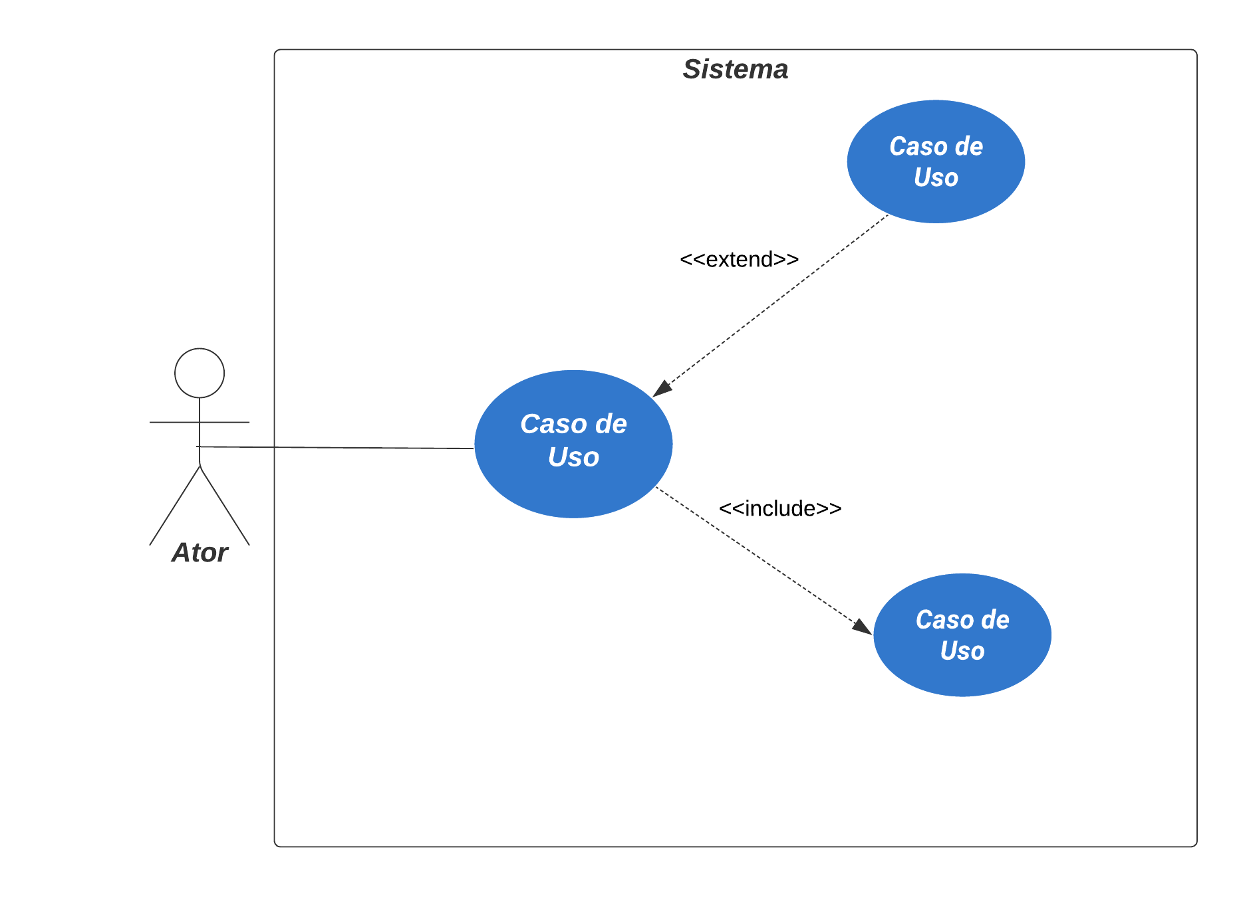

**Fonte:** Autoria própria (2024)

O ator, que representa um usuário final, interage com o sistema iniciando um “Caso de Uso” principal, a linha que conecta o ator ao caso de uso mostra que o mesmo está interagindo ou iniciando o caso de uso. O caso de uso principal inclui outro caso de uso. A relação <<include>> indica que o comportamento do caso de uso incluído é sempre executado como parte do caso de uso principal. É uma sub-rotina obrigatória. Enquanto que o caso de uso principal é estendido por outro caso de uso. A relação <<extend>> mostra que o caso de uso estendido adiciona comportamento opcional ao caso de uso principal, dependendo de certas condições.

Para o sistema proposto, antes de acessar as principais funcionalidades, é necessário realizar um processo de login. Pela qual será necessário efetuar o login para acessar as outras funções do aplicativo. A figura a seguir apresenta um diagrama de caso de uso separado, mas que corresponde a uma sequência lógica

###### Figura 2. Caso de uso: Realizar login

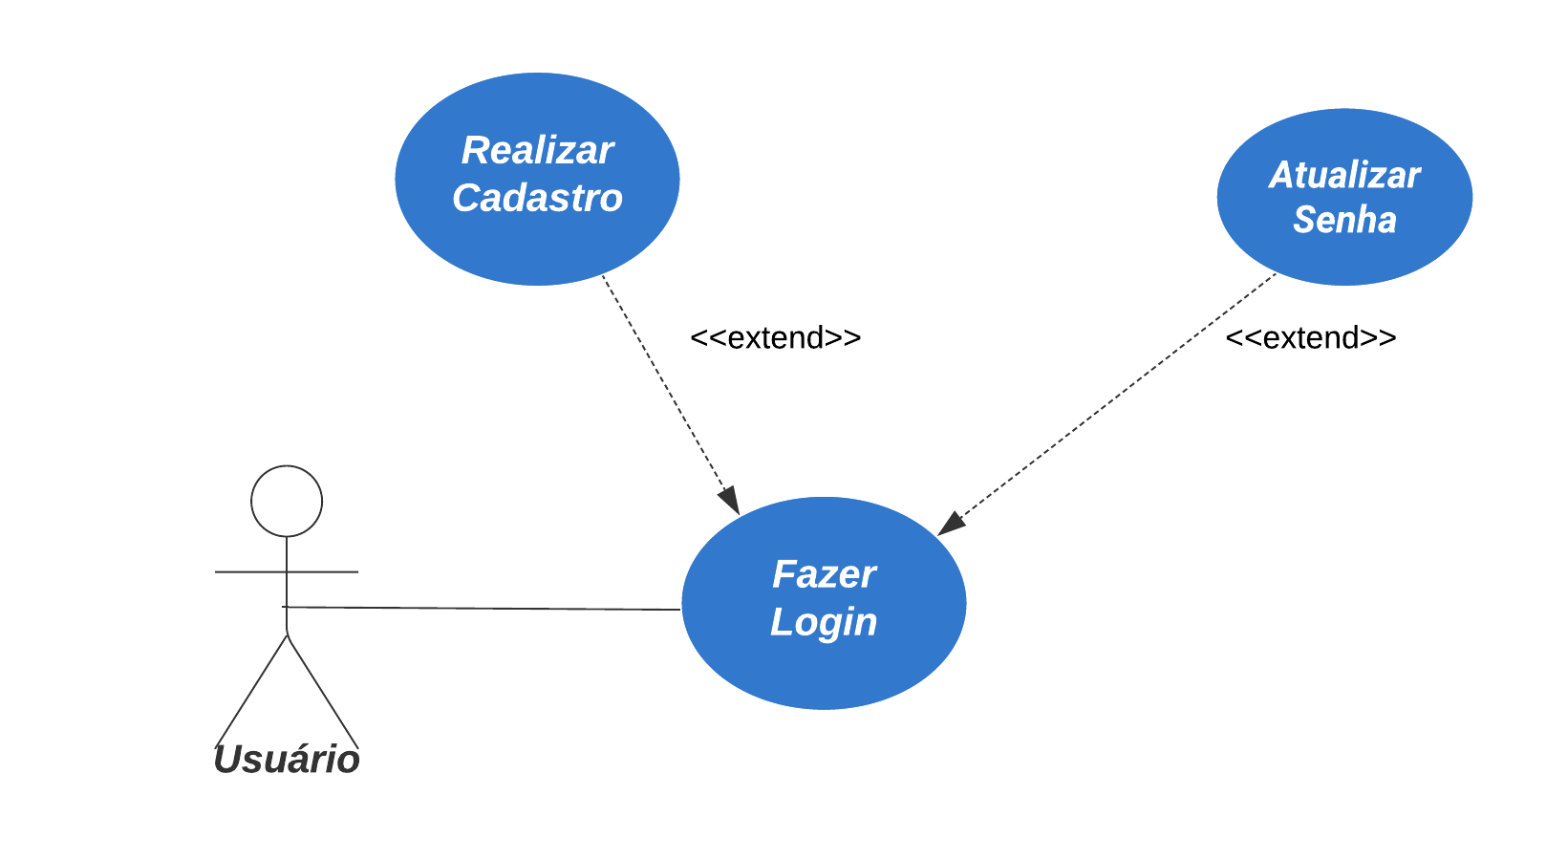

**Fonte:** Autoria própria (2024)

O diagrama caso de uso da Figura 2 mostra a interação do "Usuário" com o sistema para "Fazer Login". Além disso, há dois casos de uso que estendem a funcionalidade de login: "Realizar Cadastro" e "Atualizar Senha". As relações de extensão (<<extend>>) indicam que as funcionalidades de cadastro e atualização de senha são opcionais e podem ser invocadas dependendo das necessidades do usuário durante o login.

O usuário após efetuar login, pode acessar as principais funcionalidades do sistema que é

interagir com a câmera para realizar detecção facial e capturas, caso deseje. Sendo assim, a próxima figura representa o diagrama que demonstra primeiramente a interação do usuário com a câmera, após efetuar o login.

Além disso, o usuário tem opções adicionais relacionadas ao controle de câmera, como “Ajustar Zoom” que estende a funcionalidade de abrir a câmera, permitindo ao usuário ajustar o zoom. “Ativar Flash” estende a funcionalidade de abrir a câmera, permitindo ao usuário ativar o flash e “Desativar Flash” estende a funcionalidade de abrir a câmera, permitindo ao usuário desativar o flash **e por fim “Alternar Câmera” que permitir o usuário total liberdade de transitar entre a câmera frontal e traseira.**

###### Figura 3. Caso de uso Abrir Câmera e Funcionalidades adicionais

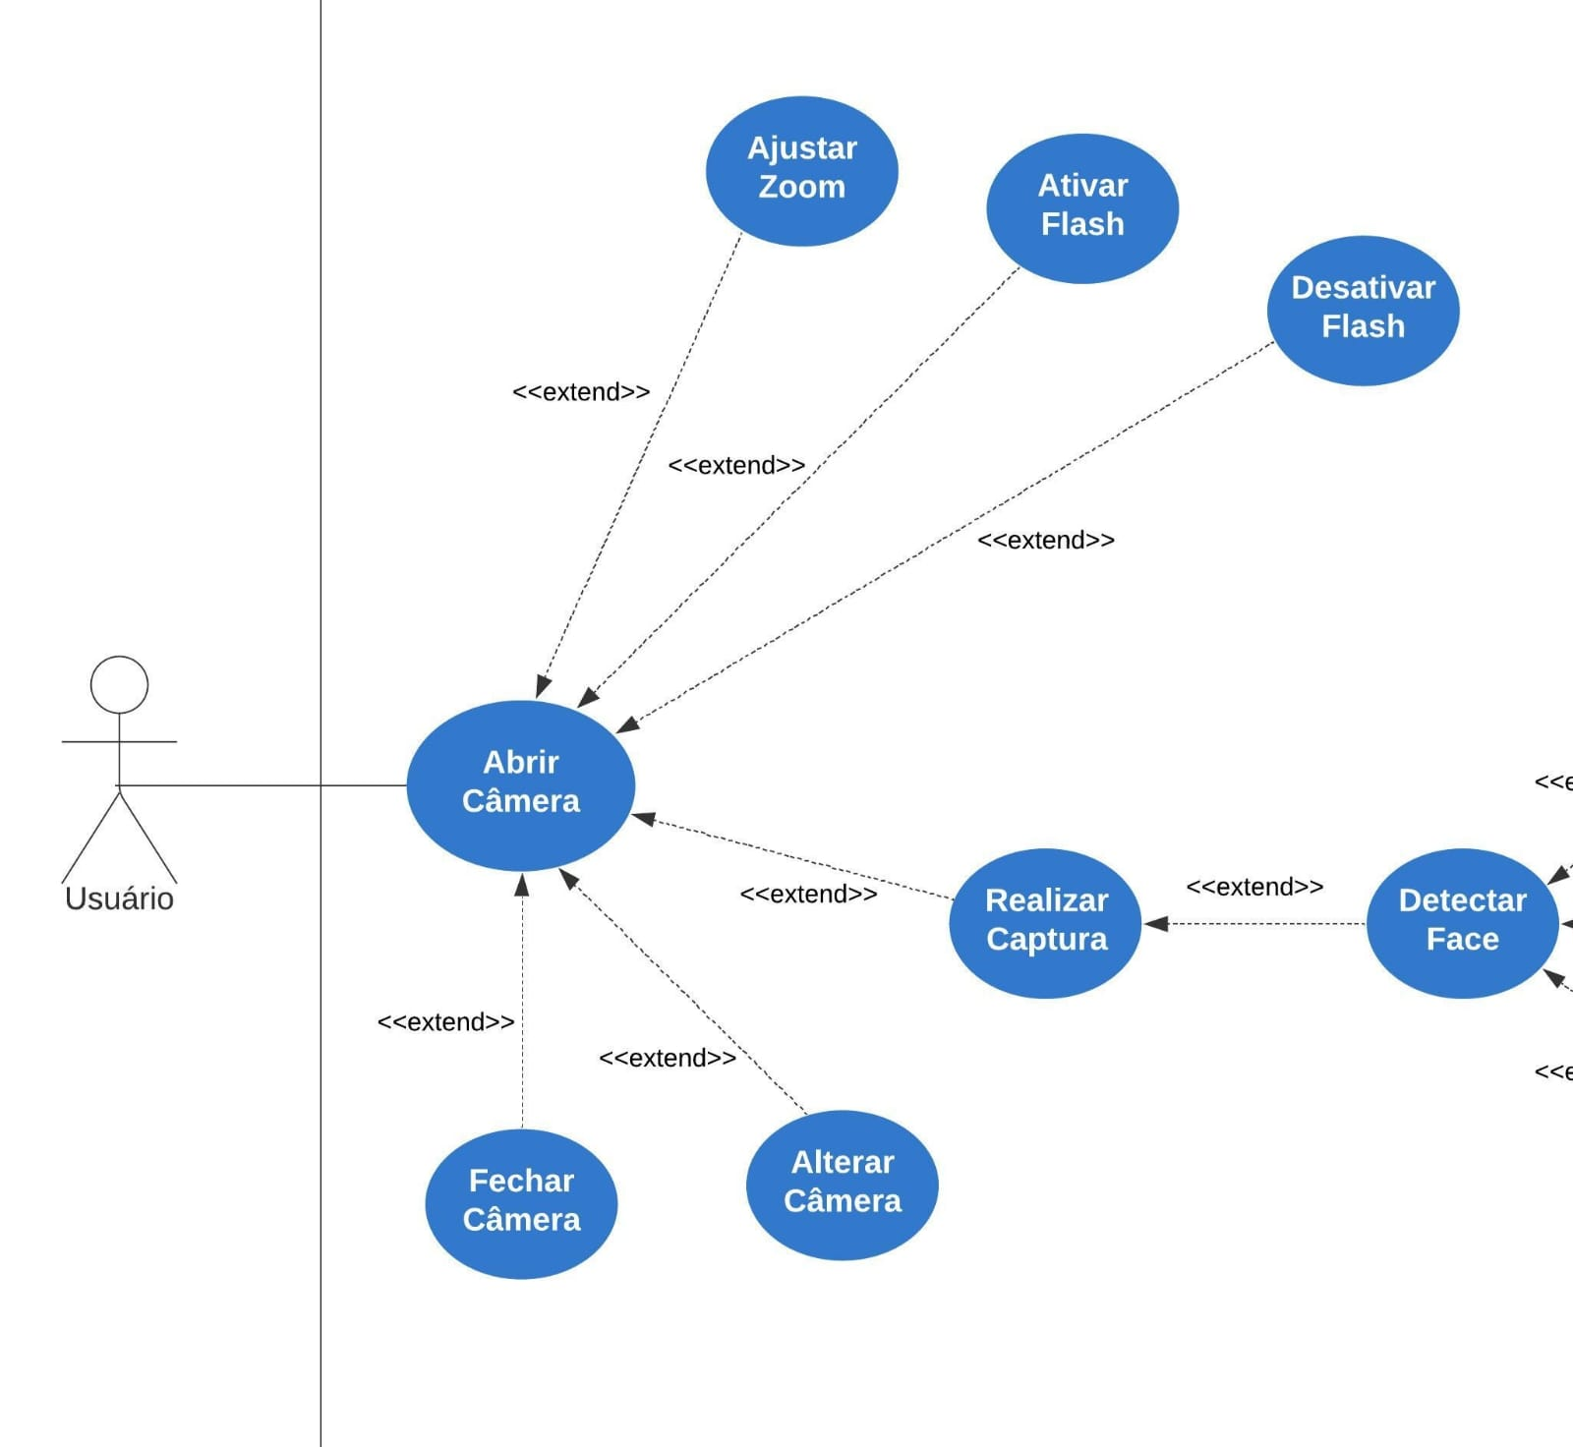

**Fonte:** Autoria própria (2024)

Além de acessar o controle de câmera, o usuário poderá escolher entre alternar a câmera, uma vez que é possível realizar a captura pela câmera traseira e pela frontal. Como também, é dado ao usuário a possibilidade dele fechar a câmera. A figura a seguir ilustra essa iteração:

**Figura 4.** Caso de uso “Fechar Câmera” e “Alterar Câmera estendendo “Abrir Câmera”

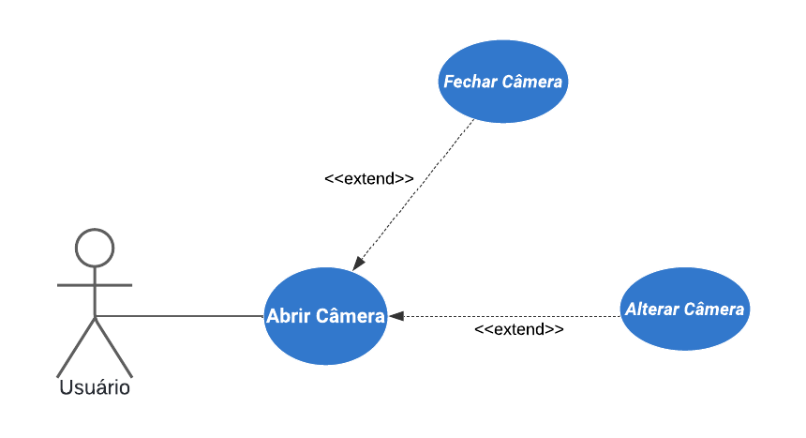

**Fonte:** Autoria própria (2024)

Por fim, na iteração do usuário com a câmera, ele poderá realizar uma captura, sendo esta por foto ou vídeo, enquanto a câmera estiver aberta, a face estará sendo detectada, e a partir da detecção estará incluído um marcador visual, como um mapa de profundidade, com características específicas em relação a face identificada. Isto está ilustrado no diagrama da figura a seguir:

###### Figura 5. Caso de uso “Detectar Face”

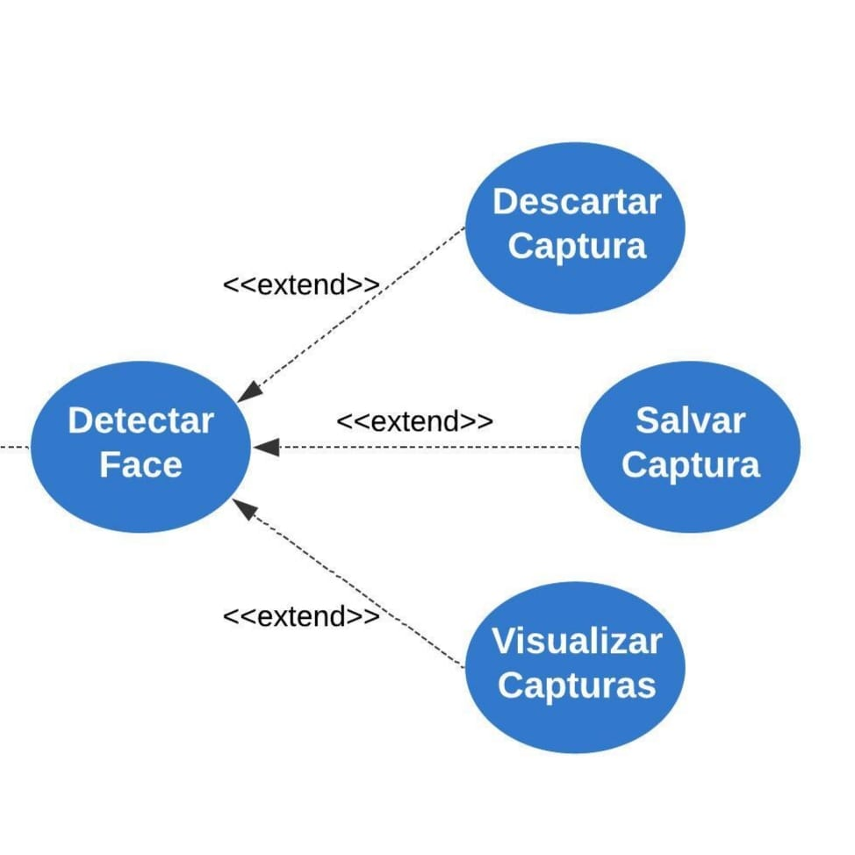

**Fonte:** Autoria própria (2024)

Ao realizar a captura, o usuário terá a opção de poder descartar, visualizar capturas ou salvar a imagem em um determinado diretório.

É possibilitado ao usuário, após o mesmo ter efetuado o login, visualizar as capturas que já foram salvas, isto é ilustrado na figura abaixo.

###### Figura 6. Caso de uso: Visualizar Capturas

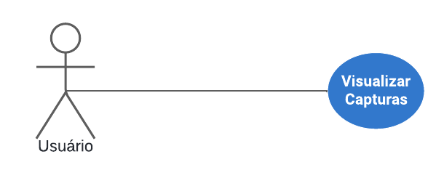

**Fonte:** Autoria própria (2024)

## 4.2 Descrição dos Casos de Uso

A descrição de casos de uso é uma documentação essencial que detalha cada caso de uso dentro de um sistema. Ela esclarece o propósito do caso, os atores envolvidos, as condições necessárias antes e depois da execução, e mapeia o fluxo principal de ações e possíveis desvios. Esta documentação é crucial para a compreensão, desenvolvimento e comunicação clara das funcionalidades do sistema entre os envolvidos.

### 4.2.1. Fazer Login

* **Nome do Caso de Uso:** Fazer Login
* **Atores:** Usuário
* **Objetivo:** Permitir que o usuário acesse o sistema.
* **Pré-condições:** O usuário deve realizar cadastro no aplicativo.
* **Pós-condições:** O usuário está logado e pode acessar as funcionalidades do sistema. O usuário pode alterar sua senha, caso ache necessário
* **Fluxo Principal:**
  + O usuário abre o aplicativo.
  + O usuário insere suas credenciais de login.
  + O sistema valida as credenciais.
  + O acesso é concedido.
* **Fluxos Alternativos:**
  + **Credenciais Incorretas:** Se as credenciais forem inválidas, o sistema exibe uma mensagem de erro e solicita que o usuário tente novamente.

### 4.2.2. Configurar Câmera

* **Nome do Caso de Uso:** Configurar Câmera
* **Atores:** Usuário
* **Objetivo:** Permitir que o usuário ajuste as configurações da câmera para otimizar a captura de imagens.
* **Pré-condições:** O usuário deve estar logado e a câmera deve estar aberta
* **Pós-condições:** As configurações da câmera são ajustadas conforme as especificações do usuário.
* **Fluxo Principal:**
  + O usuário acessa o painel de configuração da câmera.
  + Seleciona e ajusta as configurações desejadas (zoom, flash e tipo de câmera).
  + Aplica as configurações.
  + O sistema confirma a aplicação das configurações.

### 4.2.3. Realizar Detecção Facial

* **Nome do Caso de Uso:** Realizar Detecção Facial
* **Atores:** Usuário
* **Objetivo:** Permitir que o usuário execute a detecção facial em tempo real.
* **Pré-condições:** Uma foto deve ser capturada e deve haver alguma face na foto
* **Pós-condições:** Realiza-se o processamento e os rostos detectados são exibidos na interface do usuário.
* **Fluxo Principal:**
  + O usuário abre a câmera da aplicação
  + O usuário posiciona o rosto conforme as instruções na tela.
  + O usuário captura uma foto
  + O sistema processa a detecção facial.
  + Os resultados são exibidos ao usuário.
* **Fluxos Alternativos:**
  + **Câmera Indisponível:** Se não houver faces a serem detectadas o aplicativo irá retornar um aviso que não há faces na imagem

### 4.2.4. Salvar Imagem

* **Nome do Caso de Uso:** Salvar Imagem
* **Atores:** Usuário
* **Objetivo:** Permitir que o usuário salve imagens capturadas durante a detecção facial.
* **Pré-condições:** Uma imagem deve ter sido capturada ao abrir a câmera.
* **Pós-condições:** A imagem pode está salva em uma pasta no aplicativo.
* **Fluxo Principal:**
  + Após a detecção, o usuário seleciona a opção de salvar a imagem.
  + O sistema exibe opções de formato e localização de salvamento.
  + O usuário confirma o salvamento.
  + O sistema salva a imagem e notifica o usuário.
* **Fluxos Alternativos:**
  + **Falha no Salvamento:** Se a imagem não puder ser salva, o sistema informa ao usuário e sugere tentar novamente.

### 4.2.5. Visualizar Capturas

* **Nome do Caso de Uso:** Visualizar Capturas
* **Atores:** Usuário
* **Objetivo:** Permitir que o usuário visualize as capturas realizadas com a câmera dentro do aplicativo.
* **Pré-condições:** Uma imagem deve ter sido capturada ao abrir a câmera.
* **Pós-condições:** A imagem deve está salva em uma pasta no aplicativo.
* **Fluxo Principal:**
  + Após realizar login, o usuário seleciona a opção de visualizar capturas.
  + O sistema exibe as capturas realizadas pelo usuário, sendo esta por foto ou vídeo.
* **Fluxos Alternativos:**
  + **Falha no Salvamento:** Se não houver nenhuma captura salva na pasta do aplicativo, o mesmo informará que a pasta se encontra vazia.

# 5. DIAGRAMA DE CLASSES

O diagrama de classes é provavelmente o mais utilizado e é um dos mais importantes da UML. Serve de apoio para a maioria dos demais diagramas. Como o próprio nome diz, define a estrutura das classes utilizadas pelo sistema, determinando os atributos e métodos que cada classe tem, além de estabelecer como as classes se relacionam e trocam informações entre si.. Ele demonstra as classes do sistema, seus atributos, métodos e os relacionamentos entre elas, como herança, associações e dependências.

* **Classes:** Representa os tipos de objetos no sistema.
* **Atributos:** Detalha as propriedades de cada classe.
* **Métodos:** Define as operações ou funções que as classes podem executar.
* **Relacionamentos:** Mostra como as classes interagem umas com as outras, incluindo:
  + **Associações:** Conexões entre classes.
  + **Herança:** Relações de generalização/especialização entre classes.
  + **Agregação/Composição:** Relações parte-todo entre classes.

O diagrama de classes é essencial para modelar a arquitetura do sistema e definir a estrutura fundamental sobre a qual o código será construído.

###### Figura 7. Diagrama de classes

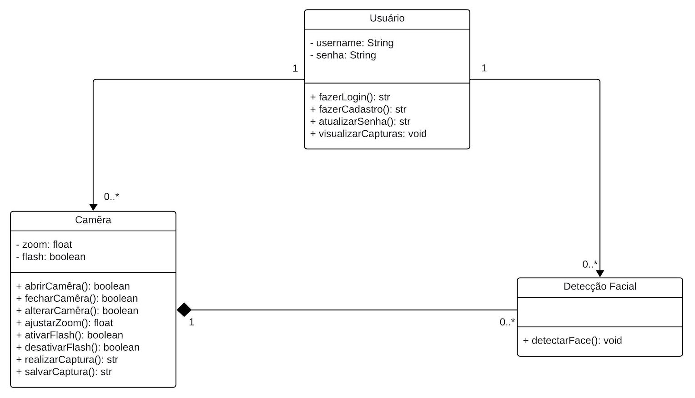

**Fonte:** Autoria própria (2024)

Este diagrama de classes representa a estrutura de um sistema de detecção facial, mostrando as principais classes envolvidas, seus atributos e métodos, e os relacionamentos entre elas.

* **Classe Usuário**

1. Atributos:

* username: String
* senha: String

2. Métodos:

* fazerLogin(): str – Método para o usuário fazer login no sistema.
* fazerCadastro(): str – Método para o usuário se cadastrar no sistema.
* atualizarSenha(): str – Método para o usuário atualizar sua senha.
* visualizarCapturas(): void – Método para o usuário visualizar as capturas de imagem realizadas.

#### Classe Câmera

1. Atributos:

* zoom: float
* brilho: float
* flash: boolean

2. Métodos:

* abrirCamêra(): boolean – Método para abrir a câmera.
* fecharCamêra(): boolean – Método para fechar a câmera.
* alterarCamêra(): void – Método para alterar as configurações da câmera.
* ajustarBrilho(): float – Método para ajustar o brilho da imagem.
* ajustarZoom(): float – Método para ajustar o zoom da câmera.
* ativarFlash(): boolean – Método para ativar o flash.
* desativarFlash(): boolean – Método para desativar o flash.
* realizarCaptura(): str – Método para capturar uma imagem.
* salvarCaptura(): str – Método para salvar a imagem capturada.

#### Classe Detecção Facial

1. Atributos:

* faceCoordenadas: list<point> – Lista de coordenadas das faces detectadas.
* faceLandmarks: list<point> – Lista de pontos de referência das faces detectadas.

2. Métodos:

* detectarFace(): void – Método para realizar a detecção de faces.
* marcarFace(): void – Método para marcar as faces detectadas na imagem.

### Relacionamentos

**Usuário - Câmera:**

Um usuário pode interagir com várias câmeras (relação de associação de 1 para 0..*).

**Câmera - Detecção Facial:**

Uma câmera pode estar associada a múltiplas instâncias de detecção facial (relação de composição de 1 para 0..*), indicando que a detecção facial depende da câmera.

# 6. DIAGRAMA DE ATIVIDADE

O Diagrama de Atividade visa oferecer uma representação clara e intuitiva do fluxo de controle no sistema, funcionando como um mapa visual. Ele é essencial para ajudar os desenvolvedores a compreender a lógica operacional do processo e facilitar a comunicação entre os membros da equipe de desenvolvimento. No contexto do sistema de Detecção Facial com IA, os diagramas de atividade são particularmente úteis para ilustrar como as interações do usuário e os processos automáticos são organizados em resposta aos comandos. Cada atividade é delineada como uma unidade de trabalho que corresponde a um caso de uso específico definido anteriormente no tópico 4 deste documento.

###### Figura 8. Visão geral do Diagrama de Atividades

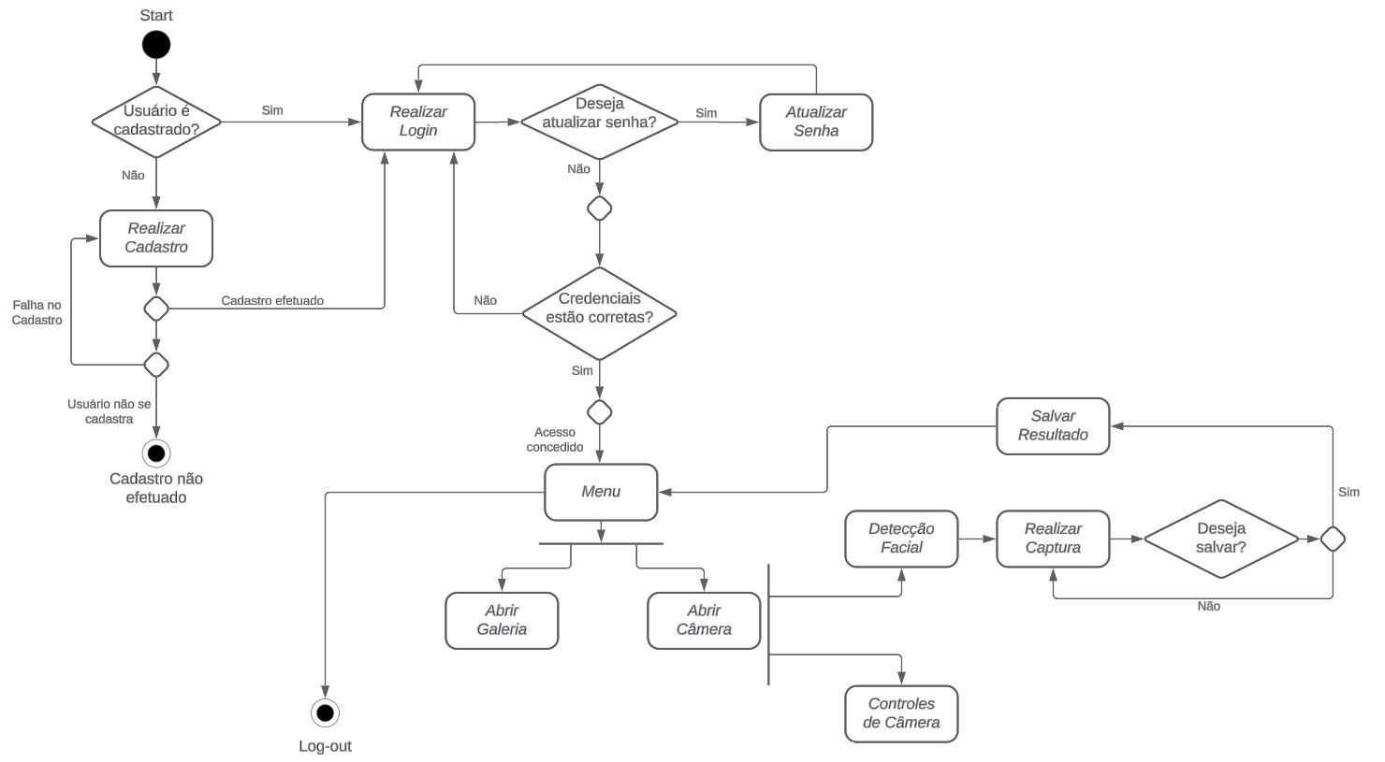

**Fonte:** Autoria própria (2024)

Na imagem acima temos uma visão geral do Diagrama de Atividades, para um entendimento melhor o diagrama foi dividido em algumas partes para facilitar sua visualização.

## 6.1 Realizar Login

###### Figura 9. Visão do Diagrama de Atividades (Login)

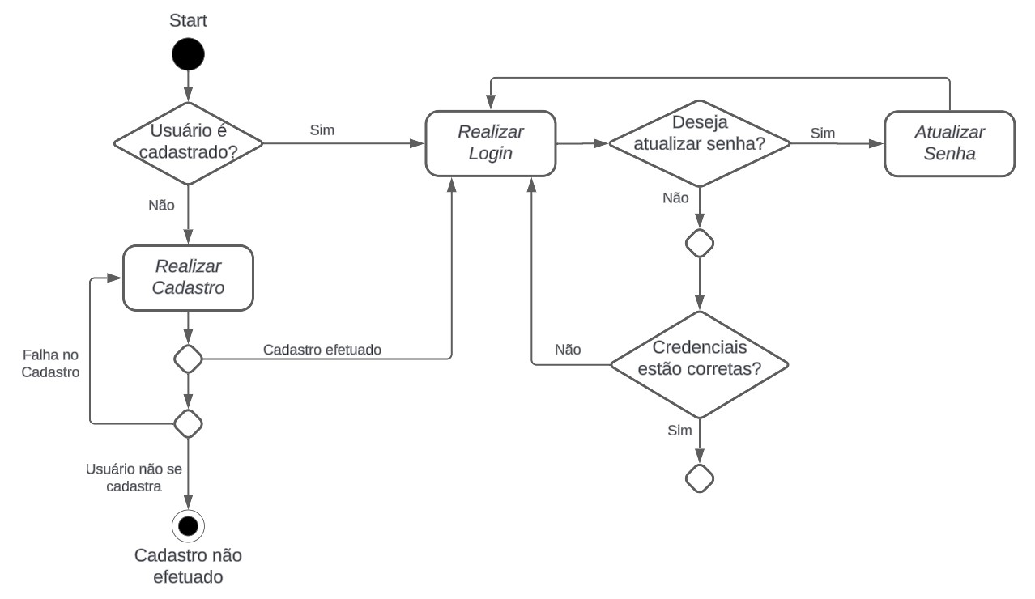

**Fonte:** Autoria própria (2024)

Esta parte do diagrama de atividade descreve o fluxo de controle do sistema desde o início até o usuário conseguir realizar o login. Inclui as etapas de verificação de cadastro, realização de login, atualização de senha e verificação das credenciais.

## 6.2 Funcionalidades do Aplicativo

###### Figura 10. Visão do Diagrama de Atividades (Funcionalidades)

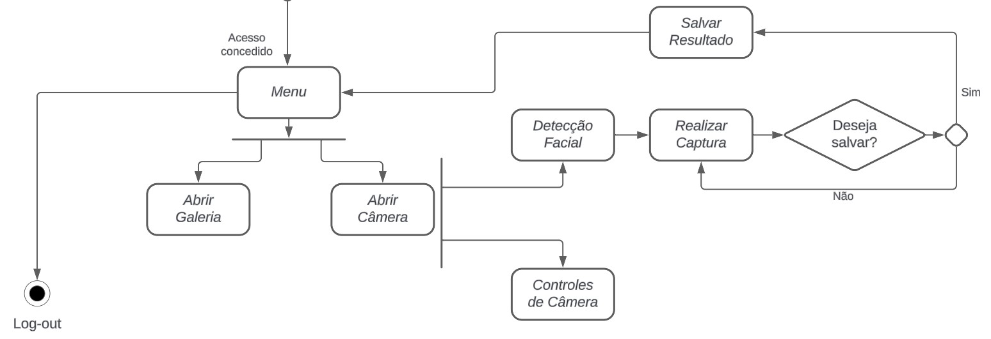

**Fonte:** Autoria própria (2024)

Esta parte do diagrama de atividade descreve as funcionalidades do aplicativo disponíveis após o usuário ter efetuado o login. As etapas incluem navegar pelo menu, abrir a galeria, abrir a câmera, iniciar detecção facial, controlar a câmera, realizar captura de imagens e vídeos e salvar resultados.

# 7. DIAGRAMA DE SEQUÊNCIA

O Diagrama de Sequência é uma ferramenta poderosa no desenvolvimento de sistemas, fornecendo uma representação clara e detalhada de como os objetos no sistema interagem ao longo do tempo. Ele se foca na ordem cronológica das mensagens trocadas entre os objetos, facilitando a compreensão do comportamento dinâmico do sistema. No contexto de um sistema de Detecção Facial com IA, os diagramas de sequência são particularmente úteis para ilustrar como os componentes do sistema, como interfaces de usuário, controladores e módulos de processamento de imagem, interagem em resposta às ações do usuário.

## 7.1 Sequência Cadastro

###### Figura 11. Diagrama de Sequência (Realizar Cadastro)

**Fonte:** Autoria própria (2024)

Este diagrama de sequência oferece uma visão clara e detalhada do processo de cadastro, destacando as interações e a ordem das operações necessárias para cadastrar um novo usuário no sistema.

## 7.2 Sequência Login

###### Figura 12. Diagrama de Sequência (Realizar Login)

# 

**Fonte:** Autoria própria (2024)

Este diagrama de sequência detalhado oferece uma visão do processo de login, evidenciando cada passo necessário para autenticar um usuário no sistema. Ele ajuda a entender melhor como as interações entre o usuário, a interface de login e o sistema de autenticação garantem um processo seguro e eficiente de autenticação.

## 7.3 Sequência Atualizar Senha

###### Figura 13. Diagrama de Sequência (Atualizar Senha)

# 

**Fonte:** Autoria própria (2024)

Este diagrama de sequência detalhado oferece uma visão clara do processo de atualização de senha, evidenciando cada passo necessário para garantir que a nova senha fornecida pelo usuário seja validada e atualizada com segurança no sistema.

## 7.4 Sequência Captura de Imagem e Salvamento

###### Figura 14. Diagrama de Sequência (Captura de Imagem e Salvamento com Detecção Facial)

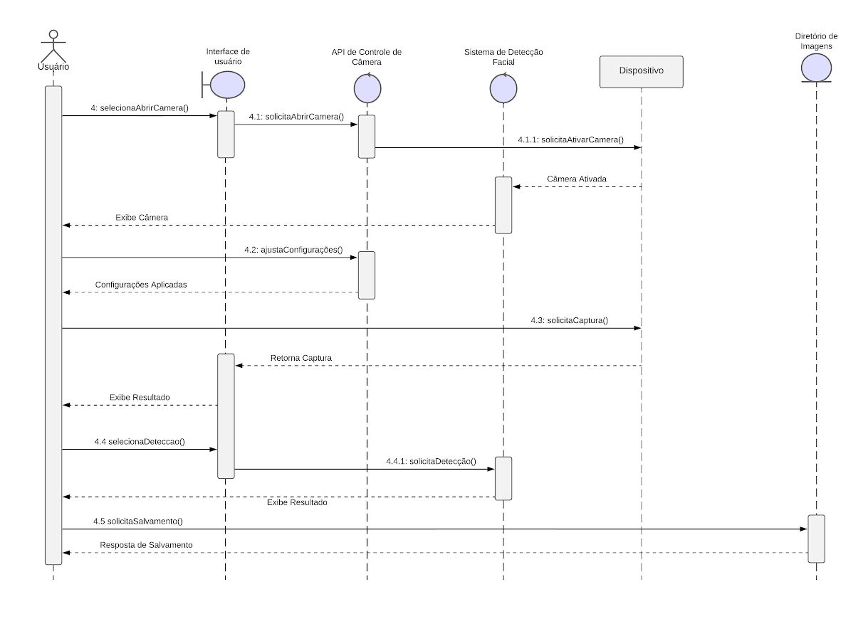

**Fonte:** Autoria própria (2024)

Este diagrama de sequência detalhado oferece uma visão clara do processo de utilização da câmera para realizar capturas e detecção facial, evidenciando cada passo necessário desde a abertura da câmera até o salvamento da captura no diretório de imagens. Ele ajuda a entender melhor como as interações entre o usuário, a interface de usuário, a API de controle de câmera, o sistema de detecção facial e o diretório de imagens garantem um processo eficiente e integrado de captura e salvamento de imagens.

# 8. TECNOLOGIAS USADAS

| Tecnologia | Especificação | Função |
| --- | --- | --- |
| Microsoft Visual Studio Code | Ambiente de desenvolvimento integrado (IDE) | Desenvolvimento de software em várias linguagens |
| React Native | Framework de desenvolvimento mobile | Desenvolvimento de aplicativos móveis nativos |
| TypeScript | Superconjunto tipado de JavaScript | Adição de tipagem estática a JavaScript, melhora da robustez do código |
| Expo Go | Ferramenta de execução de aplicativos Expo | Teste e execução de aplicativos React Native em dispositivos móveis |
| Expo Câmera | Biblioteca para controle de câmera no Expo | Captura de fotos e vídeos em aplicativos Expo |
| Expo Face Detector | Biblioteca de detecção facial no Expo | Detecção de rostos em fotos e vídeos capturados |
| styled-components | Biblioteca de estilização para componentes | Estilização de componentes com CSS-in-JS |

# 9. ESCOPO DA PROTOTIPAÇÃO

Além dos diagramas apresentados, o desenvolvimento do sistema para o Aplicativo de Detecção Facial incluiu também a prototipação visual e funcional da aplicação mobile (para dispositivos Android) e web. Este protótipo oferece uma representação tangível das características e da experiência do usuário que estão sendo projetadas.

Explorar este protótipo permite uma imersão nas interfaces, na navegação e nas funcionalidades previstas, proporcionando uma compreensão mais aprofundada do design antes da implementação completa. Ao ler este capítulo, você poderá visualizar os principais elementos do software e entender como cada um deles contribui para o projeto final.

Para o escopo da prototipação, foram desenvolvidas as seguintes funcionalidades:

## 9.1 Login

Na tela de login, os usuários podem inserir suas credenciais (e-mail ou nome de usuário e senha) para acessar o aplicativo. A funcionalidade de visualização da senha, ao clicar no ícone à direita da caixa de texto, foi implementada para evitar erros de digitação, proporcionando maior segurança ao usuário. A tela de cadastro permite que novos usuários se registrem inserindo nome, e-mail, nome de usuário e senha. Após o registro, os usuários podem fazer login com suas novas credenciais. Além disso, a recuperação de senha permite aos usuários redefinirem suas senhas inserindo o e-mail ou nome de usuário associado à conta e criando uma nova senha através de um link enviado por e-mail.

###### Figura 15. Tela de Login

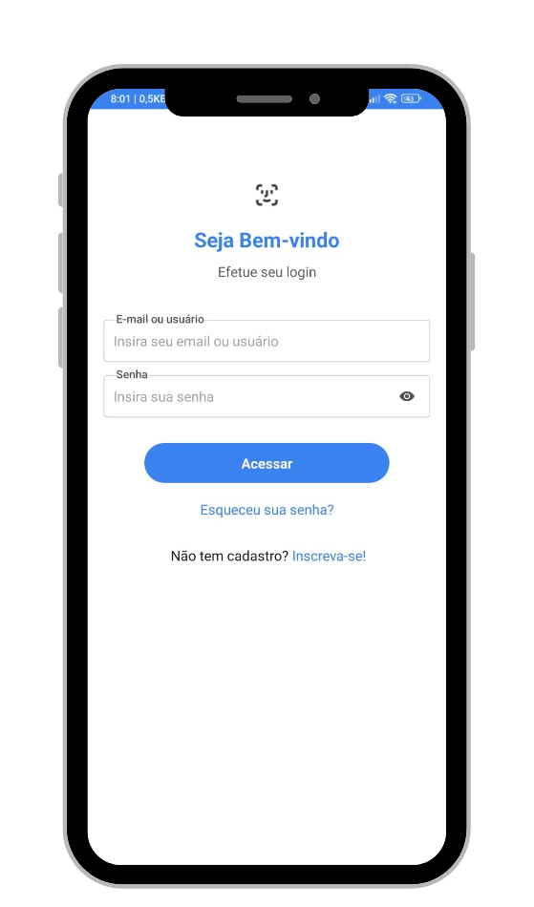

**Fonte- Autores**

###### Figura 16. Tela de Cadastro

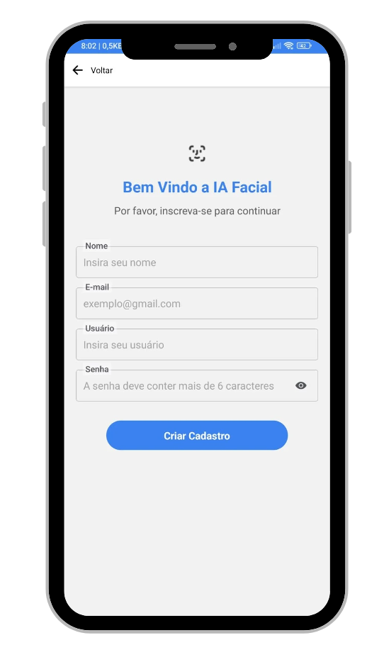

**Fonte- Autores**

###### Figura 17. Tela de Recuperação de Senha

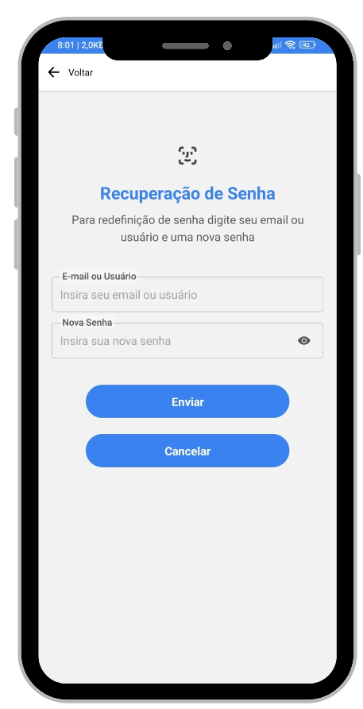

**Fonte- Autores**

## 9.2 Tela Inicial

A tela inicial do aplicativo serve como o ponto central de navegação, oferecendo acesso direto às principais funcionalidades. Os usuários podem facilmente acessar opções como realizar captura de fotos e visualizar capturas salvas. Esta tela foi projetada para ser intuitiva e facilitar o acesso rápido às funções essenciais do aplicativo, melhorando a experiência do usuário desde o primeiro momento de uso.

###### Figura 18. Tela Inicial

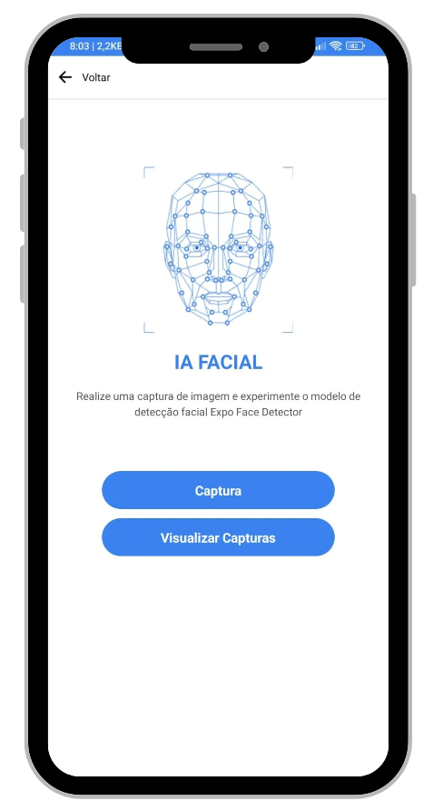

**Fonte - Autores**

## 

## 9.3 Captura de Fotos

A funcionalidade de captura de fotos é central no aplicativo, permitindo aos usuários acessar a câmera do dispositivo para tirar fotos. A interface de captura de fotos inclui ajustes de configurações como zoom, flash e alternância entre a câmera frontal e traseira, proporcionando flexibilidade e controle ao usuário durante a captura. Após tirar uma foto, os usuários têm a opção de descartar a imagem ou iniciar a detecção facial, permitindo uma interação fluida e eficiente com o aplicativo.

###### Figura 19. Tela da Câmera

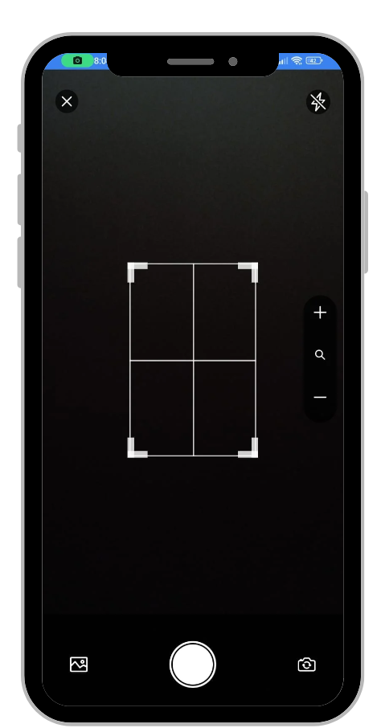

**Fonte Autores**

## 9.4 Detecção Facial

# 

Após capturar uma foto, o sistema realiza automaticamente a detecção de rostos na imagem. Esta funcionalidade é crucial para o propósito do aplicativo, permitindo que os usuários identifiquem e analisem rostos nas fotos capturadas. Após a detecção, o aplicativo irá exibir um modal com o rosto detectado e os usuários podem escolher entre descartar a imagem, salvá-la ou visualizar as capturas realizadas anteriormente, oferecendo opções claras e úteis para a gestão das imagens. Dentro deste protótipo tínhamos a ideia inicial de adicionar marcadores visuais no rosto detectado e adicionar também um score com a “%” de confiabilidade, mas para o escopo final não foi possível a implementação de tais funcionalidades.

## 

## 9.5. Visualização de Capturas

A galeria de imagens permite aos usuários visualizar todas as fotos capturadas e salvas. Esta funcionalidade oferece uma visão organizada das capturas, permitindo que os usuários acessem facilmente suas fotos e façam uma gestão eficiente. Os usuários podem selecionar qualquer captura para uma visualização detalhada, onde também têm a opção de excluir imagens indesejadas, garantindo uma experiência de uso simplificada e organizada.

###### Figura 20. Tela Minhas Capturas

# 

**Fonte - Autores**

# 

# 10. CONCLUSÃO

O desenvolvimento do Sistema de Detecção Facial com IA avançou significativamente na integração de tecnologias de reconhecimento facial em aplicações práticas. Cada etapa do projeto, desde a especificação de requisitos até a modelagem de diagramas, foi cuidadosamente executada para garantir um sistema robusto e funcional. A prototipação visual e funcional permitiu avaliar interfaces e funcionalidades antes da implementação completa, resultando em um produto final mais polido e eficaz.

Os diagramas fornecidos ao longo do documento são cruciais para a visualização e compreensão das interações do sistema. Eles servem como referência indispensável para a equipe de desenvolvimento, assegurando que todas as funcionalidades sejam implementadas de maneira lógica e eficiente. A clareza desses diagramas facilita a comunicação entre os stakeholders, garantindo que o sistema atenda às expectativas de todos os envolvidos.

O sistema de detecção facial inclui funcionalidades que abrangem desde o login seguro e intuitivo até a captura de fotos e detecção automática de rostos. A capacidade de ajustar configurações como zoom e flash garante que as imagens capturadas sejam de alta qualidade e prontas para análise facial. Esta abordagem iterativa melhorou a usabilidade do sistema e identificou possíveis problemas antecipadamente.

O sucesso deste projeto demonstra o potencial transformador da inteligência artificial na melhoria das interações humanas com a tecnologia. A base sólida estabelecida permitirá futuras melhorias e expansões com facilidade, garantindo que o sistema continue a evoluir e atender às novas demandas do mercado. Estamos confiantes de que o sistema atenderá às expectativas de eficácia, segurança e usabilidade, sendo uma ferramenta poderosa para diversas aplicações.

# 

# 11. REFERÊNCIAS BIBLIOGRÁFICAS

[BEZERRA, Eduardo. **Princípios de análise e projeto de sistemas com UML**. 5. Ed. Rio de](https://drive.google.com/drive/u/1/folders/1Y-ruwun3sGSnwr-k9VbNKdppeeXWpQfI)

[Janeiro: Elsevier, 2015.](https://drive.google.com/drive/u/1/folders/1Y-ruwun3sGSnwr-k9VbNKdppeeXWpQfI)

[GUEDES, Gilleanes TA. **UML 2-Uma abordagem prática**. Novatec Editora, 2018.](https://s3.novatec.com.br/capitulos/capitulo-9788575222812.pdf)

[BOOCH, Grady. **UML: guia do usuário**. Rio de Janeiro: Elsevier, 2006.](https://drive.google.com/drive/u/1/folders/1Y-ruwun3sGSnwr-k9VbNKdppeeXWpQfI)